SCI-721-2017
Comunicación de acuerdo

Para: | Dr. Julio Calvo Alvarado, Rector  Licda. Silvia Watson, Vicerrectora de Administración a.i.  Ing. Luis Paulino Méndez, Vicerrector de Docencia  Dra. Paola Vega, Vicerrectora de Investigación y Extensión  Dra. Claudia Madrizova, Vicerrectora de Vida Estudiantil y Servicios Académicos  Dr. Edgardo Vargas, Director Sede Regional San Carlos  Arq. Marlene Ilama, Directora Centro Académico San José  Dr. Roberto Pereira, Director Centro Académico de Alajuela  Máster Roxana Jiménez, Directora Centro Académico de Limón  MAU. Tatiana Fernández, Directora Oficina de Planificación Institucional  Licda. Silvia Watson, Directora Departamento Financiero Contable
De: | Licda. Bertalía Sánchez Salas, Directora Ejecutiva  Secretaría del Consejo Institucional  Instituto Tecnológico de Costa Rica
Fecha: | 18 de octubre de 2017
Asunto: | Sesión Ordinaria No. 3043, Artículo 10, del 18 de octubre de 2017. Modificación Presupuestaria No. 03- 2017
Para los fines correspondientes se transcribe el acuerdo tomado por el Consejo Institucional, citado en la referencia, el cual dice:

RESULTANDO QUE:

- El Consejo Institucional, en Sesión Ordinaria No. 2849, Artículo 8, del 28 de noviembre de 2013, aprobó la Reforma Integral Reglamento para la aplicación de Modificaciones Presupuestarias en el ITCR y reformado en la Sesión No. 3017, Artículo 10, del 5 de abril de 2017.

- El Consejo Institucional en la Sesión Ordinaria No. 2992, Artículo 9, del 05 de octubre de 2016, aprobó el Presupuesto Ordinario 2017 y Vinculación con el Plan Anual Operativo.

CONSIDERANDO QUE:

- La Secretaría del Consejo Institucional recibe oficio R-1219-2017, con fecha de recibido 10 de octubre de 2017, suscrito por el Dr. Julio C. Calvo Alvarado, Rector, dirigido al Consejo Institucional, con copia a la MSc. Ana Rosa Ruiz Fernández, Coordinadora de la Comisión de Planificación y Administración, en el cual remite la Modificación Presupuestaria No. 03-2017, conocida y avalada por el Consejo de Rectoría, en la Sesión No. 30-2017, Artículo 2, del 9 de octubre del 2017. (Ver Anexo 1).

- La Comisión de Planificación y Administración en Reunión No. 741-2017, celebrada el 12 de octubre de 2017, revisa la Modificación Presupuestaria Nº 03-2017. En esta reunión se recibe al Dr. Humberto Villalta, Vicerrector de Administración, para la respectiva presentación y análisis.

- De acuerdo a lo expuesto y aclaradas las dudas, se dispone elevar la propuesta al Consejo Institucional, para dar por conocida la Modificación Presupuestaria No. 03-2017.

SE ACUERDA:

- Dar por conocida la Modificación Presupuestaria No. 03-2017 al Presupuesto 2017, según el documento adjunto, remitido mediante el oficio R-1219-2017 y mostrado en el siguiente resumen: (Ver pág. 16, documento adjunto. Anexo 1)

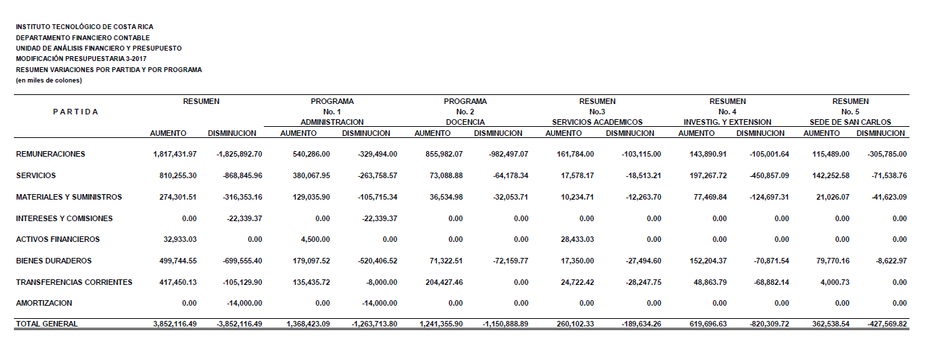

- Comunicar. ACUERDO FIRME.

Palabras clave: Modificación – Presupuestaria – 3 – 2017

ci. Secretaría del Consejo Institucional
Auditoría Interna (Notificado a la Secretaria vía correo electrónico)
Asesoría Legal
Comunicación y Mercadeo
Centro de Archivo y Comunicaciones
FEITEC

ANEXO 1

